**Config Server**

Config server를 만들기 위해 Gradle에 추가

implementation 'org.springframework.cloud:spring-cloud-config-server'

actuator 사용을 위해 Gradle에 추가

implementation 'org.springframework.boot:spring-boot-starter-actuator'

Config server 등록을 위해 init파일에 어노테이션 등록 @EnableConfigServer

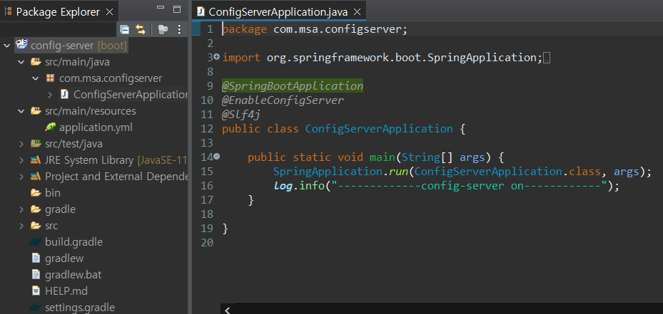

Config Server의 application.properties를 yml로 변경한 후 안의 내용 작성

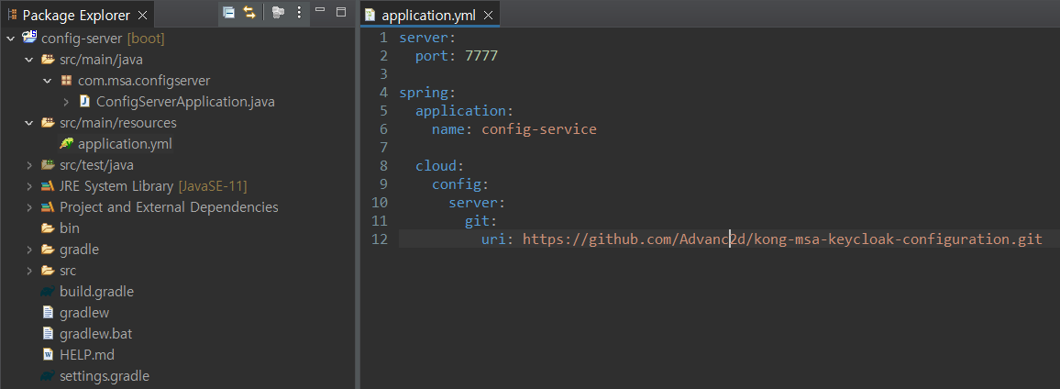

**Eureka Server**

eureka server를 만들기 위해 Gradle에 추가

implementation 'org.springframework.cloud:spring-cloud-starter-netflix-eureka-server'

actuator 사용을 위해 Gradle에 추가

implementation 'org.springframework.boot:spring-boot-starter-actuator'

eureka server 등록을 위해 init 파일에 어노테이션 등록 @EnableEurekaServer

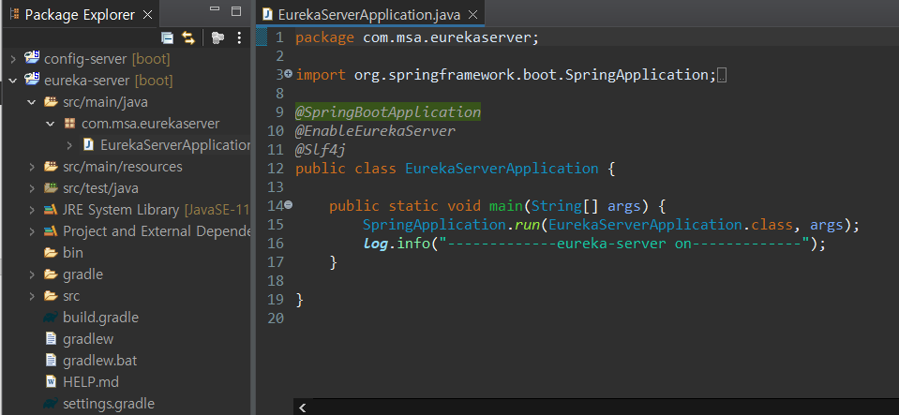

eureka Server의 application.properties를 yml로 변경한 후 안의 내용 작성

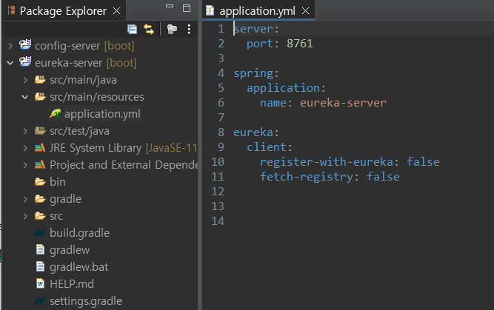

**Each Service**